Структурное подразделение «Детский сад №11 комбинированного вида» МБДОУ «Детский сад «Радуга» комбинированного вида»
Рузаевского муниципального района

Музей в чемодане
как эффективная форма патриотического воспитания
детей дошкольного возраста

Иванова М.А.,
воспитатель I квалификационной категории
Карасева И.В.,
соответствие занимаемой должности

Рузаевка 2021г.

Методическая разработка

Аннотация. Музеи сегодня представлены, как особые формы экскурсионной работы, несущие культурно-просветительский или досугово-развлекательный характер. Воспитатели редко вывозят воспитанников за пределы дошкольного учреждения. А вот создание интересного «музея в чемодане» в группе позволило решить несколько задач воспитательно-образовательного процесса.
Введение. Непонимание подрастающим поколением отечественной культуры, целостного опыта прошлого — одна из серьезных проблем современности. Развивать у детей осознание и принятие культуры своего народа, культуры, созданной и оберегаемой целыми поколениями, воспитывать бережное к ней отношение необходимо уже с дошкольного возраста.
При общении с детьми, к сожалению, нередко можно сделать вывод, что некоторые из них ни разу не были в музее, и не представляют себе, что это такое.
В свою очередь, новые направления, появляющиеся и с успехом реализуемые в системе образования, способствуют осознанию необходимости присутствия музейной педагогики в образовательном процессе, её включению в процесс патриотического воспитания и интеллектуального развития подрастающего поколения.
Не во всех детских садах можно организовать специальное музейное пространство, поэтому результативным решением такой проблемы для нас стал «Музей в чемодане». Особенность его создания состоит в том, что для дошкольника гораздо полезнее и интереснее ситуация, когда музей сам приходит в гости к ребенку. Знакомство с его самыми разнообразными тематическими коллекциями всесторонне развивает и расширяет культурный кругозор детей. Это новое направление активизирует развитие всесторонней деятельности.
«Музей в чемодане» в соответствии с веяниями времени мобилен и легко трансформируем — он не предполагает скучного и затянутого лектория. Такой музей по своему содержанию представляет сюжетно-ролевую игру, направленную на включённость в познавательную, исследовательскую деятельность детей дошкольного возраста в самых разных активных социальных позициях. Он позволяет использовать активные формы познания. Ребенок может свободно высказывать свое мнение и выполнять творческие задания, что способствует помимо патриотического воспитания формированию нравственной готовности дошкольников к изменениям в социальном мире, где ребенок стремится к активному участию в социальных преобразованиях. Знакомство с миром народной культуры, искусством строит с учетом собственного внутреннего мира.
Целью создания «Музея в чемодане» является создание вокруг ребёнка особенной среды, приобретение личного опыта слияния с реалиями истории и культуры через познание предметного (вещного) мира.
Задачами соответственно становятся следующие шаги.
1. Знакомить дошкольников с музеем, его значением и коллекциями.
2. Формировать у детей чувство истории, чувство времени, ощущение неразрывной связи прошлого с настоящим и будущим.
3. Формировать и развивать у воспитанников дошкольного учреждения нравственные ориентиры и патриотические чувства.
4. Развивать творческое мышление, воображение, фантазию.
5.Повышать роль культурно-просветительской работы музеев в образовании и воспитании.
Современный педагог должен находиться в постоянном творческом поиске решения задач создания музея. Использование музейной педагогики в подобном развороте является одним из деятельных способов реализации интеграции образовательных областей и разнообразных видов деятельности.

МУЗЕЙ В ЧЕМОДАНЕ

Идея создания музея возникла из-за отсутствия места в помещении группы для размещения той или иной тематической выставки.
Музей «заехал» в старинный чемодан, отыскавшийся случайно среди старых вещей. После определения места размещения музея мы определились с его профилем и направлениями работы. Выбор направлений рассматривали с точки зрения актуальности, возможности включения в работу музея каждого воспитанника, каждой семьи .
Собирали экспонаты всем коллективом с привлечением родителей, которые спрашивали, проявляли интерес. Активнее приносили, конечно, предметы быта. По крупицам все же удалось собрать экспонаты для открытия «Музея в чемодане». Коллекции размещались в чемодане вместе с рисунками, текстами, фотодокументами, распечатанными слайдами, записями фильмов, творческими заданиями по темам.
Открыт «Музей в чемодане» был в сентябре 2020 года — мы с ребятами презентовали его на педагогическом совете, проходящем в нашем дошкольном образовательном учреждении. В роли экскурсоводов пока выступали воспитатели группы, а в планах - активное выступление детей, когда они перейдут в старшую и подготовительную группы. Но уже сейчас (в мае 2021 года) мы с уверенностью можем утверждать, что «Музей в чемодане» - это эффективная форма работы. Возможности такого музея безграничны, сама по себе форма удобна для применения в жизнедеятельности любого детского сада. Тематика экскурсий разнообразна.
Методический процесс создания и развития «Музея в чемодане» в детском саду оказался не менее увлекательным. Он включил в себя следующие содержательные этапы:
1.сбор экспонатов (тематических коллекций);
2.инвентаризацию коллекций, организованную совместно с детьми;
3.повышение компетенции знаний педагогов, родителей, дошкольников посредством изучения материалов коллекций;
4.использование электронных образовательных ресурсов, подбор сопутствующих материалов, художественно-дидактических пособий.
В этом году наш город, Рузаевка отмечает 390 лет. Мы решили, что одной из экспозиций нашего музея должна стать выставка, посвященная городу железнодорожников. Поместить объемный материал, посвященный теме «Мой город отмечает праздник свой!», в честь празднования 390-летия города Рузаевка, нам удалось в нашем чемодане. За месяц воспитанниками группы «Теремок» и их семьями была собрана коллекция экспонатов, воспитателями подготовлена виртуальная, образовательная экскурсия для детей 3-4 лет «Рузаевка – город железнодорожников»: коллекция тематических вещей, макетов старых паровозов, локомотивов.
Тематическая экскурсия была включена в проект, который мы запланировали провести в связи с этой датой, 390-летия города Рузаевка.
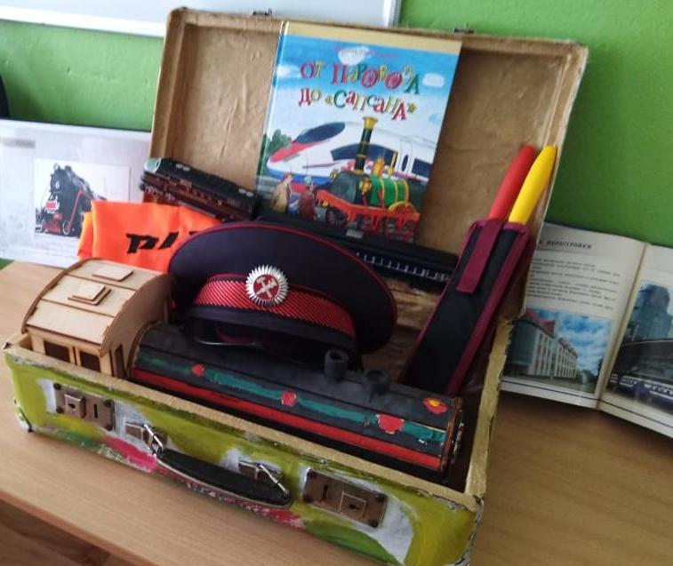
Всю работу по созданию «Музея в чемодане» с точки зрения последовательности разворачивания событий можно разделить на два этапа: подготовительный и деятельностный.
На подготовительном этапе мы совместно выбирали направления работы музея, обсуждая возрастные интересы детей; определяли перспективы создания коллекций и возможности их сбора и пополнения; определялись с оформлением чемодана и способами размещения экспонатов.
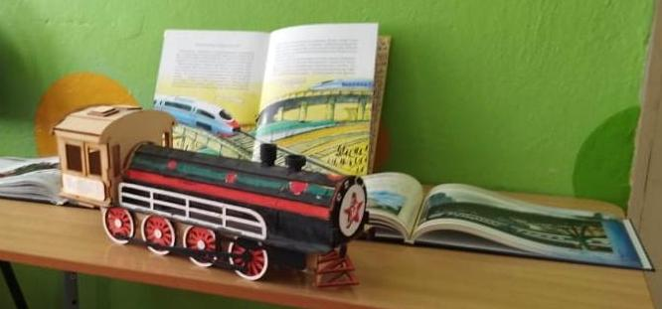
Разрабатывали приемы работы с коллекциями, конспекты, пока только виртуальных экскурсий с использованием информации об экспонатах из коллекций.
Фрагменты виртуальной экскурсии «Рузаевка-город железнодорожников»
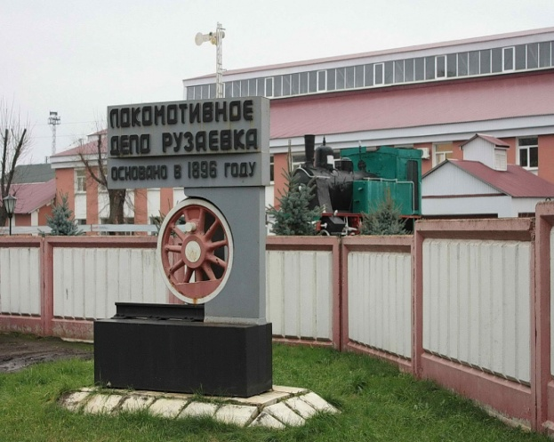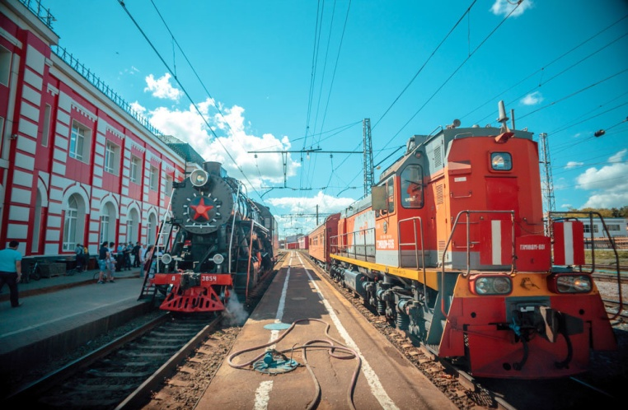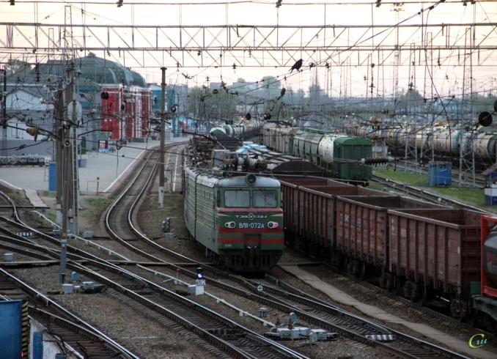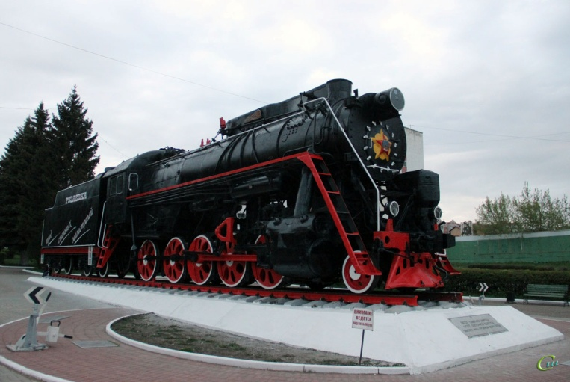
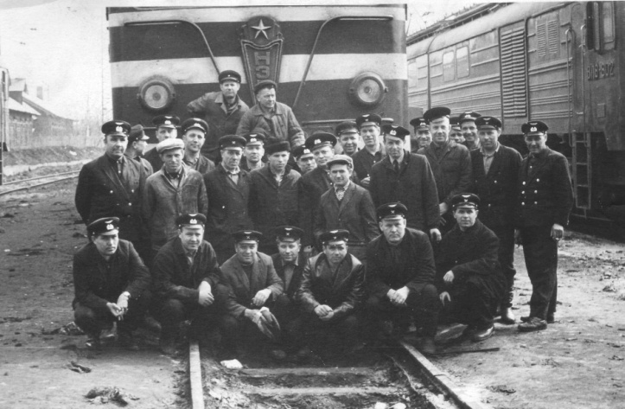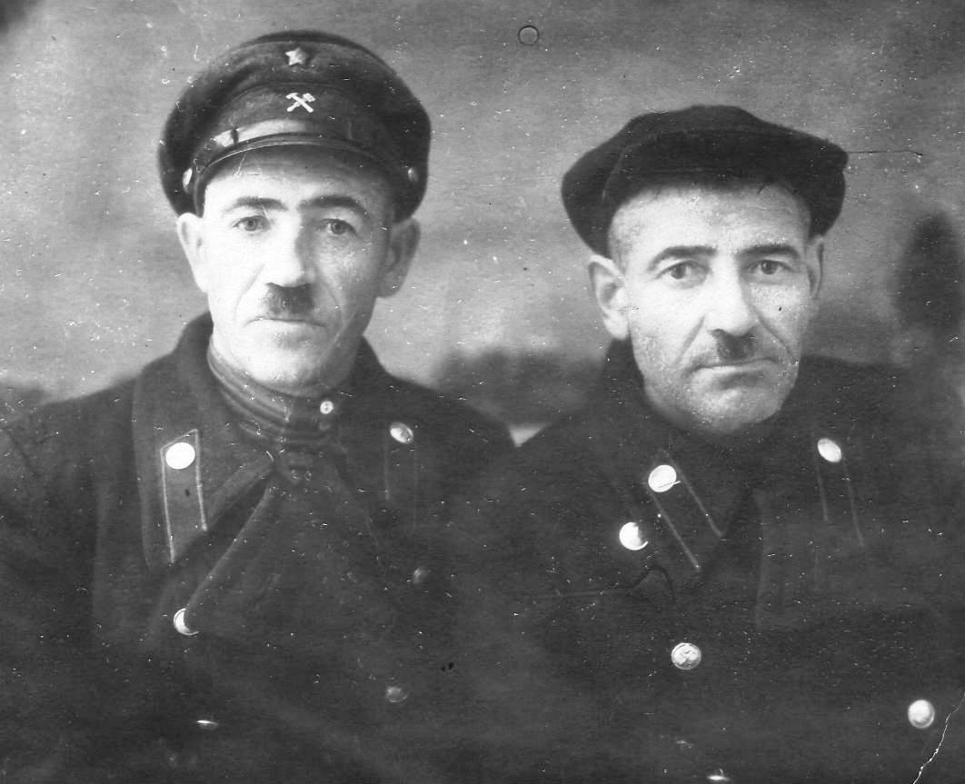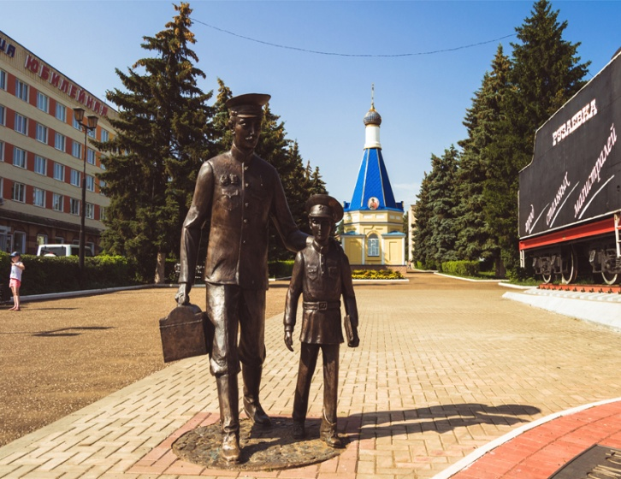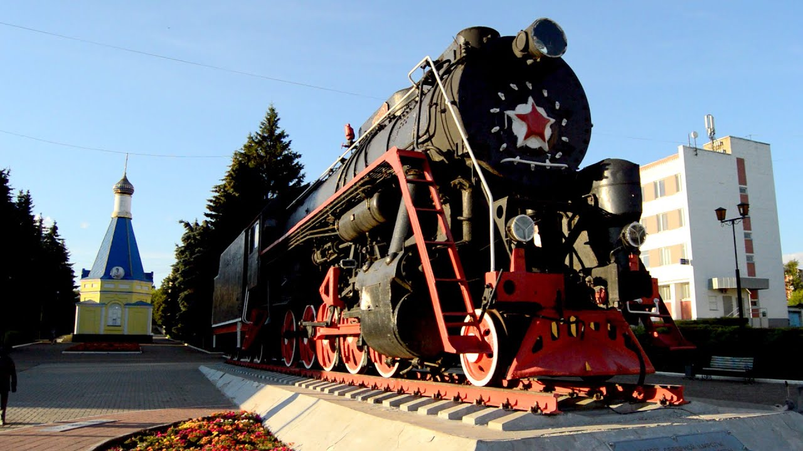
Деятельностный этап состоял в размещении музея в группе и оформлении старинного чемодана в соответствующей стилистике под каждую коллекцию экспонатов (музей мобилен, его можно перемещать, что позволяет рационально организовать пространство в группе, и несмотря на то, что музей достаточно часто находится в активной зоне, интерес к нему у детей сохраняется, а его изучение их не утомляет).
На данном этапе мы постаралась испробовать всевозможные методы и приемы работы с детьми. Во многих музеях к экспонатам нельзя прикасаться, а дошкольникам хочется всегда не только посмотреть, но и потрогать. В создании нашего музея мы учитывали эту особенность.
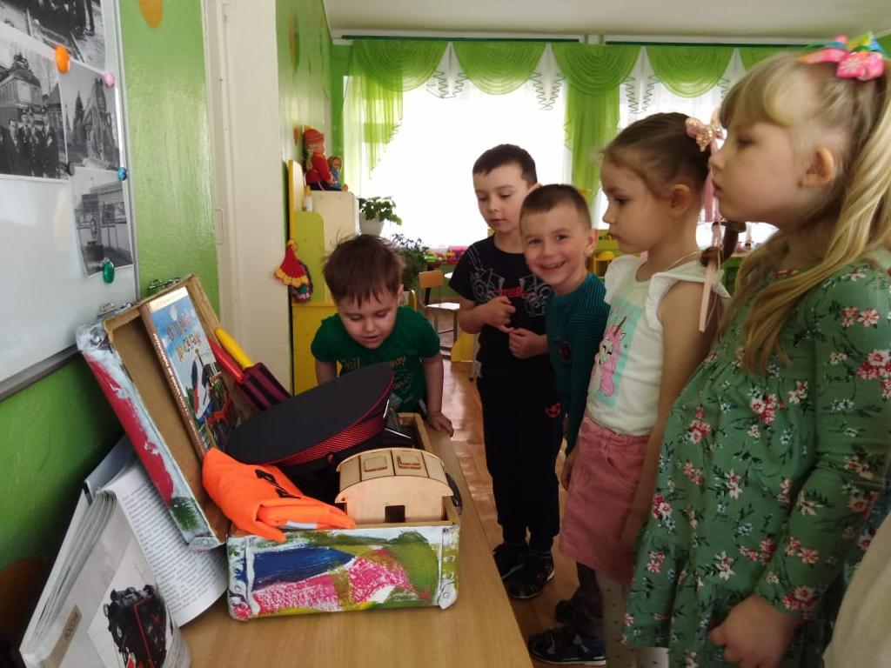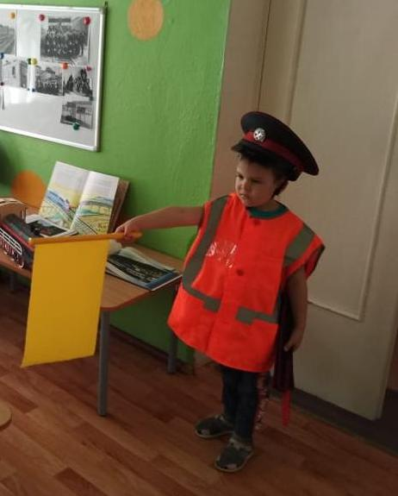

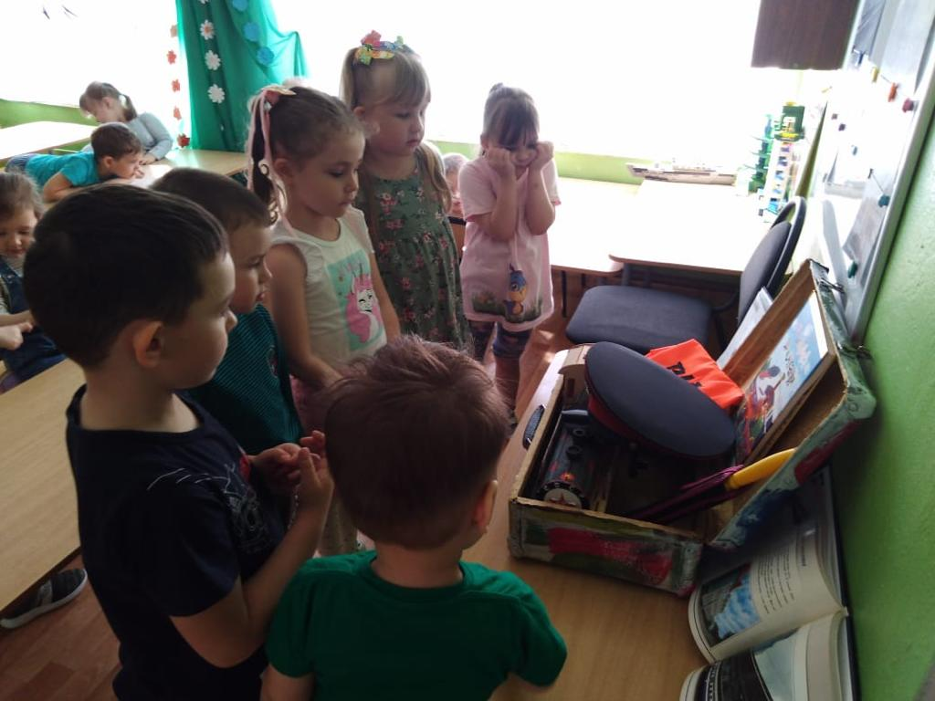

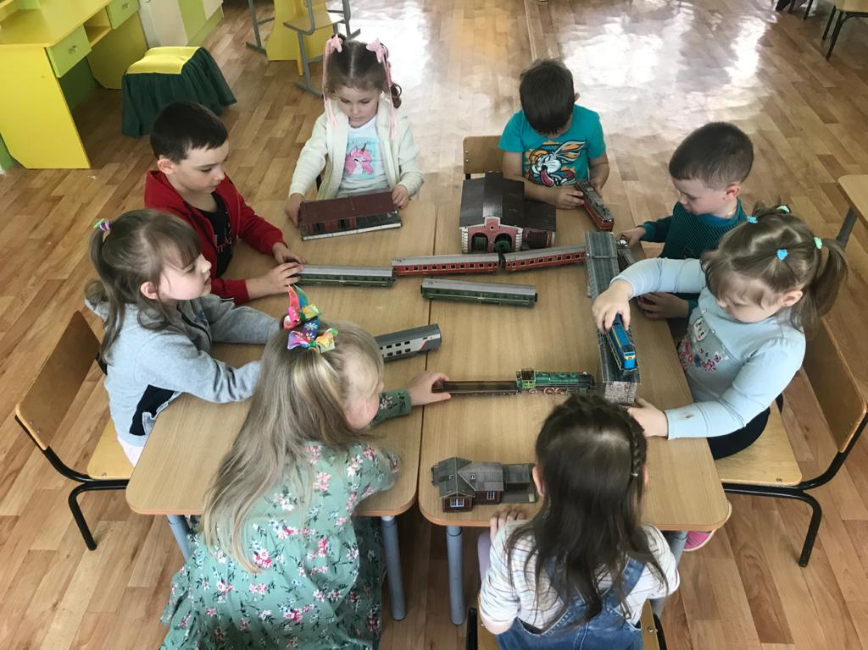

Ведущей деятельностью в период дошкольного детства, как известно, является игра: в ней ребенок не только смотрит, но и прикасается к жизни, производит пробы в познавательной деятельности. В игре он не просто созерцатель, а участник процесса. Когда ребенку дают возможность потрогать, рассмотреть экспонат вблизи, произвести с ним определенные действия, он начинает интересоваться тем, что попало к нему в руки, - заинтересованность помогает легче усваивать содержательный материал.

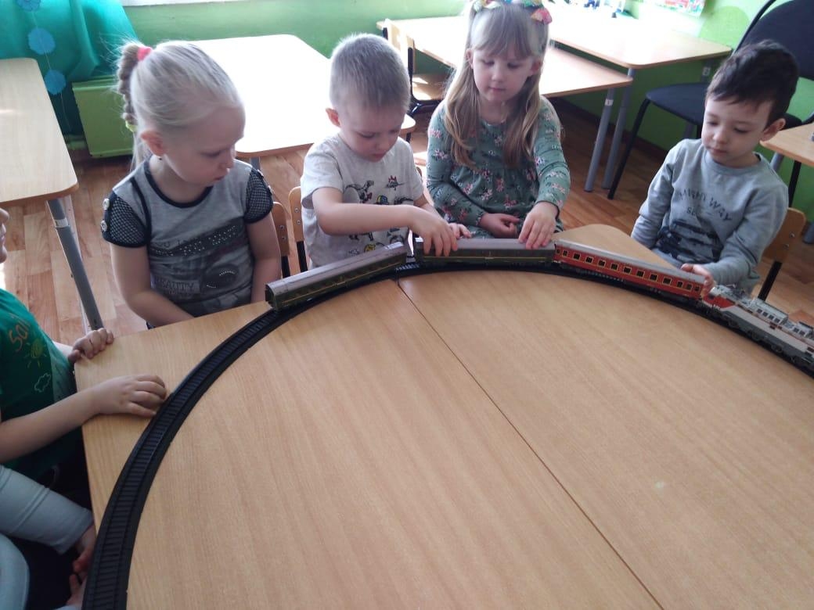
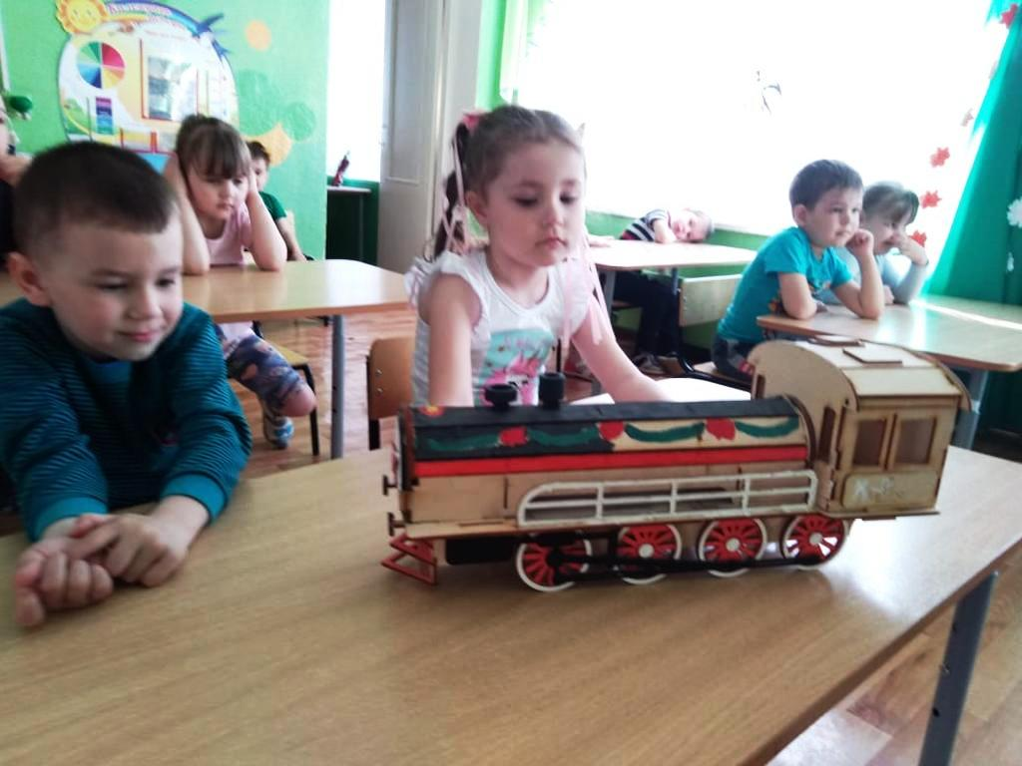

В дошкольном возрасте высокая зрительная активность позволит тщательно изучить музейные экспонаты, а стремление к общению подводит детей к множеству вопросов по поводу формы, цвета, фактуры, что свидетельствует о готовности психологического восприятия коллекций.
Работа с экспонатами была простроена по следующим принципам:
1.наглядности (коллекции содержат обширный наглядный материал);
2.интеграции образовательных областей (с учетом содержания основной образовательной программы МБДОУ);
3.научности (экспонаты рассказывают о жизненных явлениях в выбранной тематике доступным для ребенка языком);
4.мобильности (коллекции экспонатов можно перемещать в любое помещение);
5.доступности (все экспонаты доступны для детей).
Музей обладает уникальным потенциалом культурно-просветительской работы с детьми, помогает детям понять язык вещей, постичь их культурное значение и рукотворность, а его экспонаты становятся незаменимыми помощниками в изучении культуры своего народа, воспитывают патриотические чувства, позволяет развивать творческий потенциал.
Участие в работе музея и знакомство с его экспонатами в спокойной повседневной обстановке, когда не надо спешить, и никто не мешает, очень увлекает детей, она естественно стимулирует их творческие мысли, укрепляет и развивает познавательные интересы и индивидуальные особенности.
«Музей в чемодане» помог практически претворить в жизнь самые свежие педагогические идеи и методики, стал одним из интереснейших способов организации образовательной среды и деятельности педагогов совместно с семьями воспитанников.
Совместно с детьми мы разработали определенные правила поведения в нашем музее.
1. В нашем музее нельзя шуметь: «Слушай сам и дай слушать другому».
2. Многие экспонаты разрешено трогать руками.
3.Рассмотренные экспонаты нужно положить на место: «Сохрани историю для других».
4. Экспонаты нельзя ломать.
5. Можно и даже нужно задавать вопросы.
6. В нашем музее можно играть, рисовать, создавать и творить.
7. Музей можно посещать каждый день, пополнять новыми экспонатами, самому менять, переставлять экспонаты.
8.Нужно быть доброжелательным по отношению к другим: «Пусть твоему соседу тоже будет удобно рядом с тобой».
«Музей в чемодане» помог нам познакомить детей с рядом сложных для них понятий и терминов. Например: «время» «культура», «история», «экспонат», «исследователь».
Таким образом, экспозиции «Музея в чемодане» в группах дошкольного учреждения позволяют вести разноплановую работу с детьми: применять различные методики, использовать материалы для всех видов непосредственно образовательной деятельности, а также внеучебной деятельности, полно и всесторонне проводить реализацию проектной деятельности. В процессе его создания мы уделяли особое внимание становлению самостоятельной деятельности дошкольников.

